CONFIGURANDO supabase

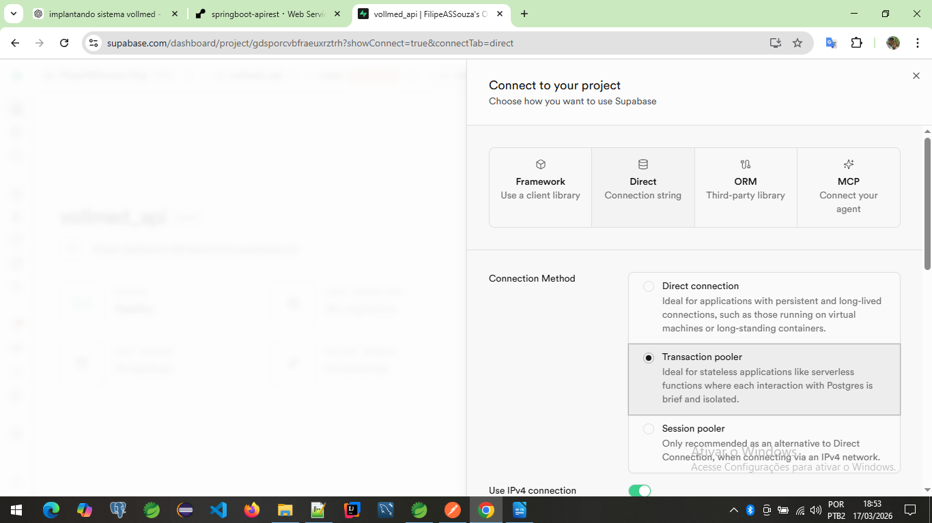
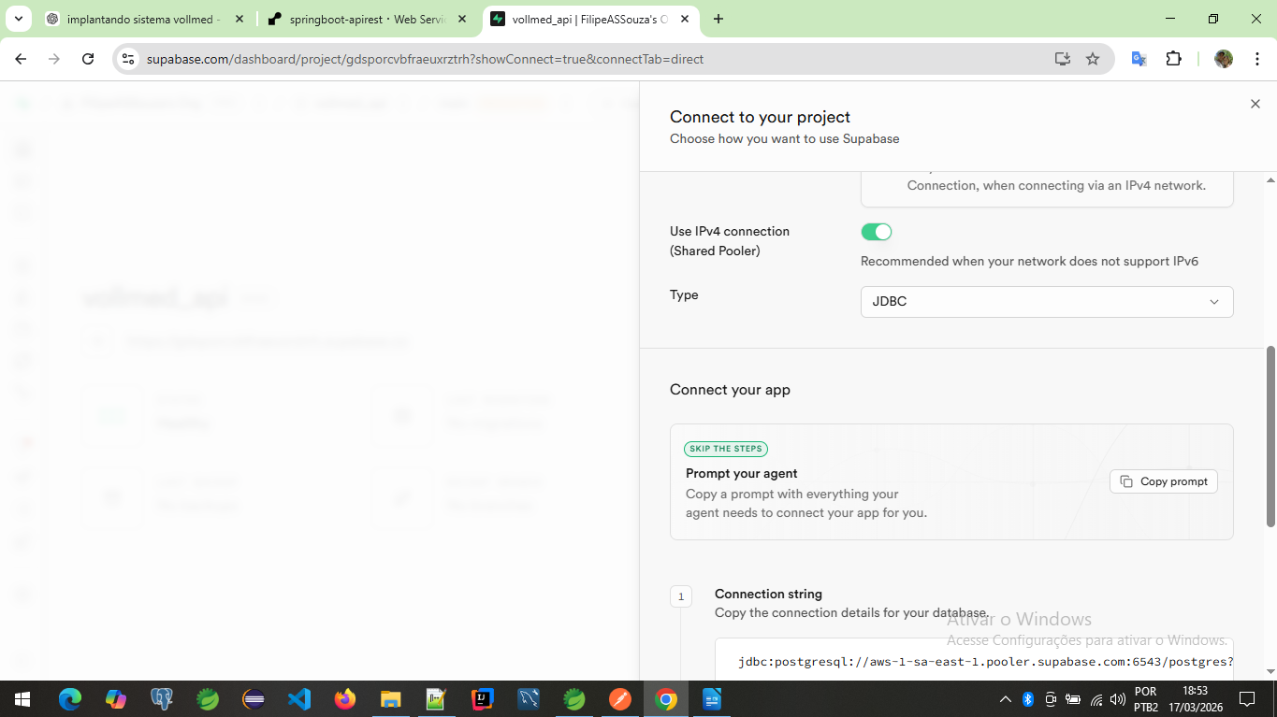
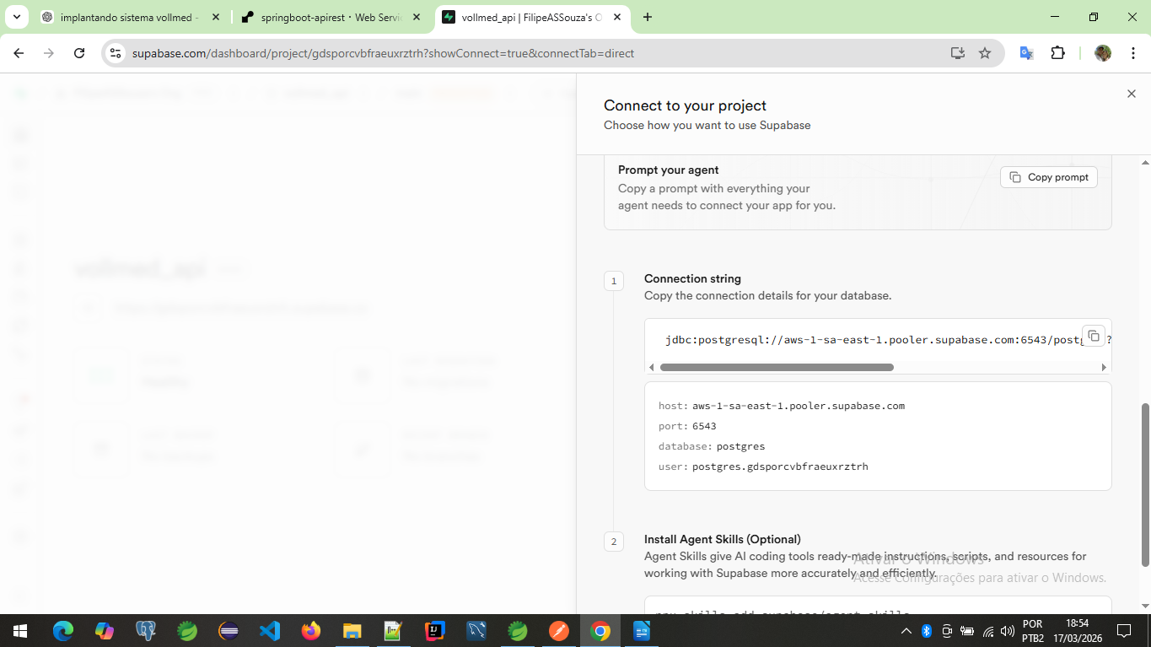
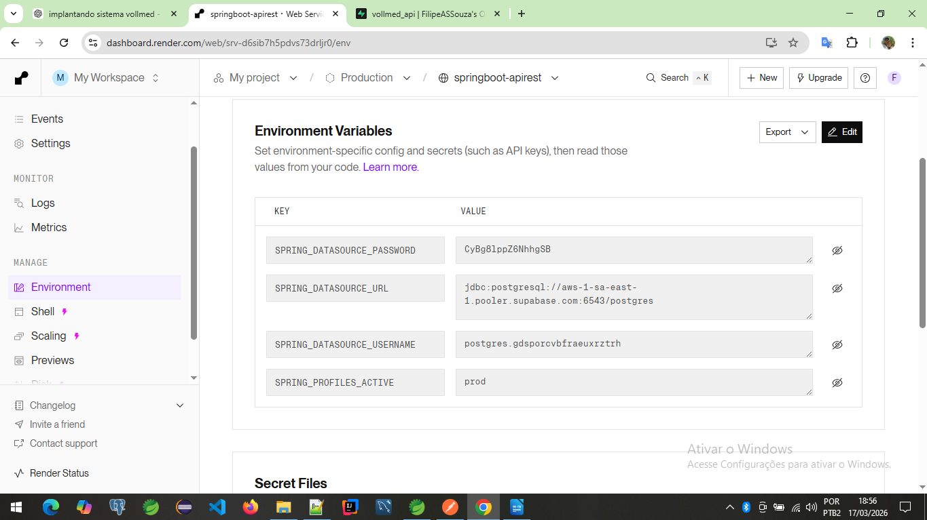
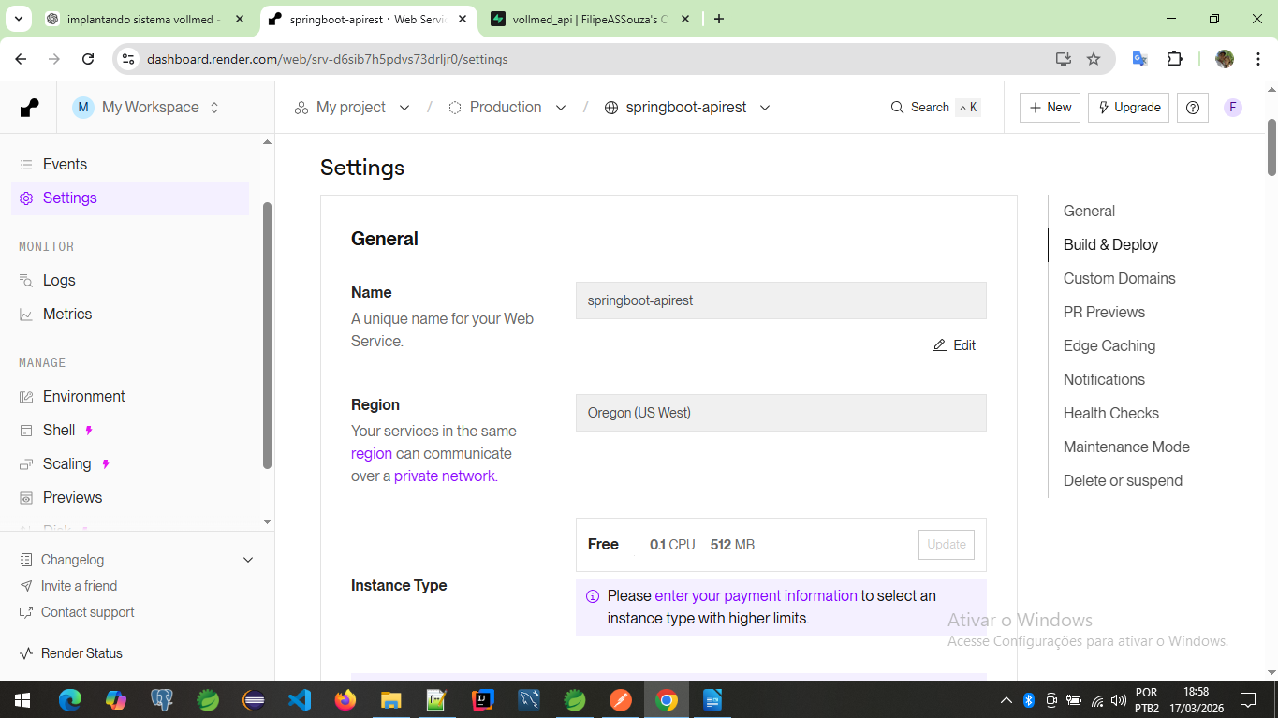
CONFIGURANDO render
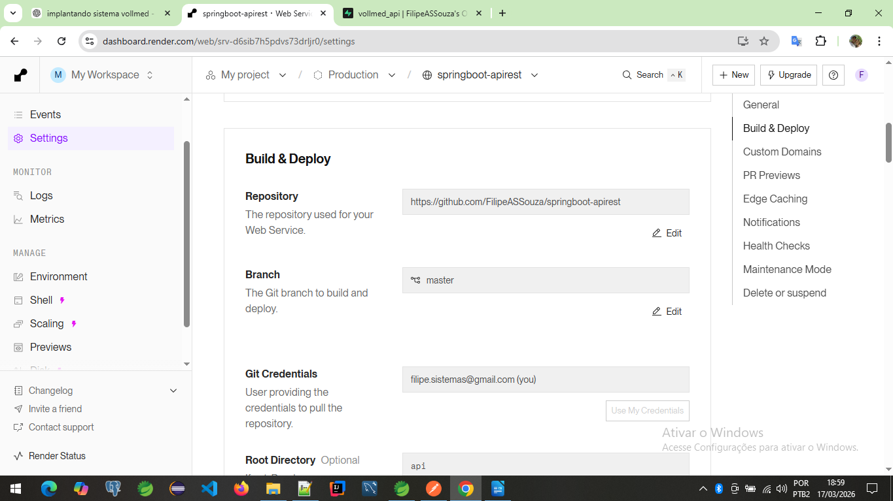
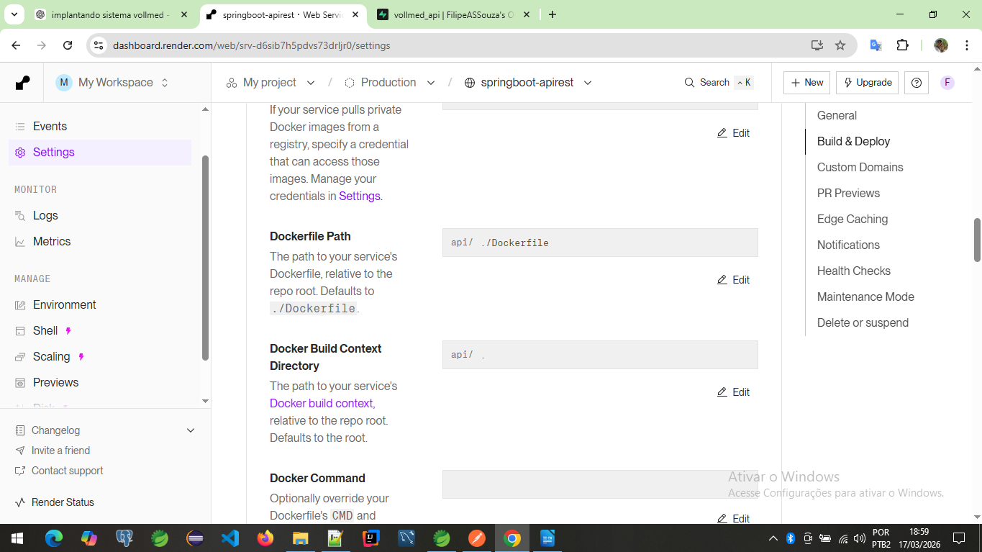
foi necessário configurar como dockerfile, então criei o arquivo na raiz do projeto

C:\Users\Filipe Souza\Documents\GIT FILIPE\springboot-apirest\api\Dockerfile

com as configurações abaixo
# Dockerfile otimizado para Render + Spring Boot

# 1️⃣ Imagem base com Maven e Java
FROM maven:3.9.9-eclipse-temurin-17

# 2️⃣ Diretório de trabalho dentro do container
WORKDIR /app

# 3️⃣ Copiar todo o projeto para o container
COPY . .

# 4️⃣ Garantir permissão de execução caso queira usar mvnw (opcional)
RUN chmod +x ./mvnw || true

# 5️⃣ Build do projeto sem executar testes
# Usamos Maven direto para evitar problemas de mvnw/Windows
RUN mvn clean package -DskipTests

# 6️⃣ Comando para rodar a aplicação
CMD ["java", "-jar", "target/api-0.0.1-SNAPSHOT.jar"]

fiz o commit no repositorio

